Занимательный материал для развития у старших дошкольников элементов логического мышления.
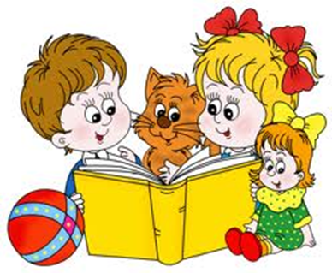
Детское мышление проходит определенные этапы в своем развитии.
1 этап – наглядно-действенное мышление;
2 этап – наглядно – образное мышление;
3 этап – словесно - логическое
Как развивать мышление в дошкольном возрасте? Мышление ребенка связано с его знаниями. Н. Н. Поддьяковым обнаружены такие тенденции в развитии знаний у детей. Первая заключается в том, что в процессе мыслительной деятельности происходит расширение объема и углубление четких, ясных знаний об окружающем мире. Эти стабильные знания составляют ядро познавательной сферы ребенка. Вторая тенденция предполагает, что в это же время возникает и растет круг неопределенных, не совсем ясных знаний, выступающих в форме догадок, предположений, вопросов. Для развития детского мышления очень важно, чтобы наряду с формированием ядра стабильных знаний шел непрерывный рост и неопределенных, неясных знаний, которые являются мощным стимулом умственной активности детей.
Предлагаю несколько игр и упражнений способствующих развитию мышления старших дошкольников.
Игра "Кто кем (чем) будет?"
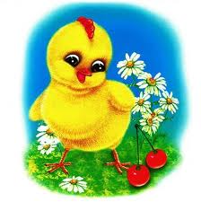
Игра хороша тем, что можно играть и компанией и вдвоем с ребенком где угодно. Задавайте друг другу вопросы, следите, чтобы малыш, отвечая на вопрос, грамотно склонял имена существительные.
Кем будет яйцо? (может быть птенцом, крокодилом, черепахой, змеей.)

- цыпленок - петухом;
- мальчик - мужчиной;
- теленок - коровой (быком)
- бумага - книгой
- снег -водой
- вода - льдом
- семечко - цветком
-мука-блинчиками и т.д.

Игра - наоборот: "Кто кем был?".
- лошадь - жеребенком; -цветок - семенем
Игра "Третий лишний".
В этой игре дети учатся классифицировать предметы по признакам, заданным в условиях.
Например:
Взрослый говорит три слова - сова, ворона, лиса. Ребенок должен быстро в уме проанализировать эти три слова и определить, что все три слова относятся к живой природе, однако, сова и ворона - птицы, а лиса - нет. Следовательно, лиса здесь лишняя.

- машина, лошадь, трамвай;
- шапка, платок, сапоги;
- роза, береза, ёлка.
- дождь, снег, река;
- врач, турист, шофер;
- тень, солнце, планета;
- мороз, вьюга, январь;
- камень, глина, стекло;
- дверь, ковер, окно;
- море, река, бассейн.

Игра "Какое что бывает?".
Играя в эту игру, дети научатся сравнивать, обобщать свойства предметов и, наконец, понимать значение таких понятий как высота, ширина, длина; классифицировать предметы по форме, размеру, цвету. Сначала вопросы задает взрослый, а ребенок отвечает. Потом нужно дать возможность ребенку проявить себя.
Примеры:
- Что бывает высоким? (дерево, столб, человек, дом). Здесь уместно спросить, что выше - дерево или дом; человек или столб.
- Что бывает длинным? (коротким)
- Что бывает широким (узким)?
- Что бывает круглым (квадратным)?
В игру можно включать самые разные понятия: что бывает пушистым, мягким, твердым, острым, холодным, белым, черным и т.д.
Игра "Что снаружи, что внутри? "
Взрослый называет пару предметов, а ребенок говорит, что может быть снаружи, а что - внутри. Дом - шкаф; книга - шкаф; сумка - кошелек; кошелек-деньги; кастрюля - каша; аквариум - рыбы; будка - собака; нора - лиса.
Затем поменяйтесь ролями - пусть ребенок загадывает пары слов.
Игра "Закончи предложение"
Игра направлена на тренировку логической операции умозаключение. Предложите ребёнку закончить предложение:
- Если черепаха передвигается медленнее кенгуру, то кенгуру…
- Если тетрадь тоньше книги, то книга…
- Если берёза выше дуба, то дуб…
- Если волк злее зайца, то заяц…
- Если лето теплее зимы, то зима…
- На кровати лежат, а на стуле…
- На машине едут, а на корабле…
- У льва нос, а у слона…
- Кукла это игрушка, а карандаш…
- Учитель учит, а продавец…
- Днём светло, а ночью…
- Утром мы завтракаем, а в полдень…
- Деревянный дом построен из брёвен, а кирпичный…
Игра "Реши задачу"
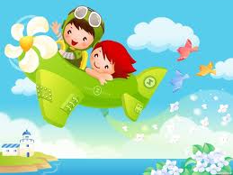
- Мама и папа купили яблоки. Кто-то купил маленькие красные яблоки, кто-то – большие зелёные. Мама купила большие зелёные яблоки. Какие яблоки купил папа? (Маленькие красные)
- Лида и Вика любят заниматься спортом. Кто-то занимается акробатикой, кто-то плаванием. Чем занимается Вика, если Лида не занимается плаванием? (Плаванием)
- У Тани и Гали куклы. У кого-то маленькая кукла, а у кого-то большая. У Тани была маленькая кукла. Какой куклы не было у Гали? (маленькой)
- У Светы и Кати шарики разной формы. У Светы не круглый шарик, а у Кати – не овальный. Какой шарик у Светы? У Кати? (У Светы – овальный, у Кати – круглый)
- Настя и Назар ухаживали за рыбками. У кого-то были маленькие рыбки, а у кого-то большие. У Насти были большие рыбки. Каких рыбок не было у Назара? (больших)
- У Оли и Гали куклы. У кого-то маленькая кукла, а у кого-то большая. У Оли не было маленькой куклы. Какая кукла у Гали? (маленькая)
- Мама и папа купили яблоки. Мама купила маленькие яблоки. Папа купил большие яблоки. Мама купила красные яблоки. Папа купил зеленые яблоки. Какие яблоки купили родители?
а) родители купили маленькие красные яблоки и большие зеленые яблоки
б) родители купили большие красные яблоки и маленькие зеленые яблоки
(Правильный ответ: родители купили маленькие красные яблоки и большие зеленые яблоки)
8. Петя и Гена — коллекционеры. Кто то коллекционирует марки, а кто-то собирает значки. Гена не коллекционирует марки. Что собирает Петя? (Правильный ответ: Петя коллекционирует марки)
9. Илья, Оксана и Алеша ныряли. Оксана нырнула глубже, чем Илья. О ком неизвестно, как этот человек нырял? (Правильный ответ: неизвестно, как нырял Алеша)

Развитие мышления в детском возрасте представляет особую форму труда, которую осваивает ребенок. Это умственный труд. Труд сложный и интересный. Кого-то он может напрягать и пугать, а у кого-то умственный труд связан с приятной эмоцией удивления. Удивления, открывающего дверь в мир, который можно познать.

Педагог дополнительного образования
Гвоздева Наталья Владимировна.

